Définir une action sur une zone dans PowerPoint

Considérons une série de diapositives.
Nous allons créer par exemple dans la diapositive n°1 une zone qui nous permettra d’atteindre directement une autre diapositive par survol ou par un simple clic.

Pour créer la zone active, on choisit l’icône « Formes » dans l’onglet Insertion.

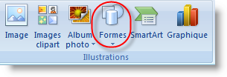
On choisit une forme et on la place à l’endroit désirée de la diapositive.



On va associer une action à cette forme.
La forme étant encadrée comme ci-dessus, on choisit l’icône « Actions » de l’onglet Insertion.

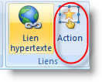

Dans la fenêtre qui s’ouvre, on choisit le type d’actions :

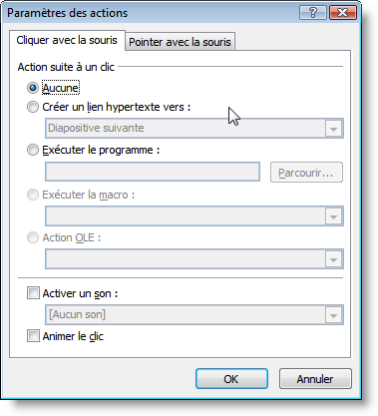
Le premier item permet de créer un lien vers une autre diapositive.

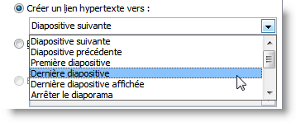
En fait, si l’on déroule ce menu, on s’aperçoit que l’on peut atteindre n’importe quelle diapositive désignée par son numéro.

Cette opération terminée, il ne reste plus qu’à masquer la zone.
Quand on sélectionne cette forme, un nouvel onglet apparaît : Outils de dessin.

Les outils de remplissage de forme et de contour de forme permettent de rendre cette zone invisible. Il suffit de choisir « aucun remplissage » et « aucun contour ».

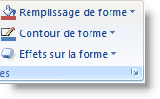 | 